子計畫八：臺北市政府教育局103年度「海洋之心－造舟航向大海」

活化淡水河系環境教育暨海洋教育種子教師工作坊實施計畫

一、依據：

(一)教育部海洋教育政策白皮書、103年度補助地方政府辦理環境教育計畫

(二)臺北市103年度辦理教育部補助地方政府環境教育輔導小組計畫

(三)臺北市政府活化淡水河系環境教育組年度工作計畫

二、目標：

本工作坊結合本市海洋環境教育暨市府推動活化淡水河系政策，活動歷程之教師完成造舟、淡水河下水操舟橫度淡水河口，將具體展現、落實市府活化淡水河之宗旨及教師海洋教育專業知能。

工作坊採住宿型，藉由團體動力激盪、透過身體與工具和材料互動對話，讓教師對周遭環境的知識灌輸學習與僵化身心靈再度活化，透過學習人類早期面對自然環境所製作的世界上第一艘獨木舟的工法（世界首艘Kayak是愛斯基摩人所發明），重新學習並體驗先民在面對水體（淡水或海洋）環境挑戰中所發展出來的智慧與工藝技術。

工藝製作體驗，除了手藝巧能的訓練之外，更可透過「觀察、疑惑、了解和找到解決辦法」的過程，透過操作體驗讓參與教師養成「定靜安慮」的習慣。工作坊結合海洋原始交通工具的「工藝操作」與「體驗學習」的過程，用工藝營的方式，讓教師跳脫傳統框架，以創新、舒緩的方式，先修復再由內而外地啟動教師對海洋初始之舟的學習與努力的動機，對海洋環境產生更緊密的連結，啟動海洋環境教育的熱忱、發展更具有專業的海洋教育課程。

我們的目標：

(一)藉由教師完成造舟及淡水河操舟具體展現市府活化淡水河系目標及教師海洋教育專業知能。

(二)透過身體與工具和材料的對話，培養海洋環境教育課程專業知能，促成海洋環境教育行動。

(三)教師透過造舟工藝操作歷程，培育海洋環境教育行動熱忱，發展更具有專業海洋教育課程。

(四)藉由河口操舟體驗，親近海洋、認識海洋、體驗海洋，培養「親海、知海、愛海」海洋觀。

三、主辦單位：臺北市政府教育局

四、承辦單位：臺北市北投區關渡國民小學（臺北市國民中小學海洋教育資源中心）

五、協辦單位：臺北市北投區陽明山國民小學

嶺頭山莊福音中心、大沐手作世界

臺北市文山區興德國民小學（臺北市國小自然與生活科技領域輔導團）

六、辦理時間：

103年7月7日（星期一）~103年7月13日（星期日）上午9時至晚上9時30分，課程表請詳附件一。

七、參加對象：

(一)臺北市公私立國中小學教師

(二)臺北市海洋教育推動工作小組夥伴學校及本計畫協辦學校教師

(三)臺北市國小自然與生活科技領域輔導小組輔導員/教師

(四)臺北市國小環境教育輔導小組輔導員/教師

八、實施地點：

(一)室內課程：臺北市北投區關渡國小（造舟工具、造舟場地與課程需求）

(二)水域訓練：關渡國小學游泳池、關渡及社子碼頭水域、金山水尾員潭溪出海口水域

(三)挑戰活動：社子島頭到淡水河口兩河匯流之10KM越野獨木舟行程

九、實施內容

(一)授課講師及資歷：（詳附件三）

1.溫志榮 講師─https://www.facebook.com/search/true 陽明山嶺頭山莊主任、工藝師、Kayak造船師。

2.張銘隆 教練─臺灣首創獨木舟環島、2000年從本島過黑水溝並環划澎湖群島、2001年往返划渡臺灣澎湖並北上划到基隆。

3.CANDY教練─臺北體育學院畢、中華民國休閒獨木舟協會常務理事、救生、潛水、蹼泳和獨木舟教練證照。

4.陸 怡 教練─動力遊艇駕駛執照、國際帆船學校ASA101+103重型帆船認證。

(二)報名方式：

1.本研習工作坊以學校為單位，請2-3位（最多4人為限）身材相仿之教師（為量身製作獨木舟以利完成後下水操舟之需求）為一組報名，將合作完成一艘獨木舟。請同組教師共同填妥報名表（如附件二），並同時於103年6月16日（一）前逕上「臺北市教師在職研習網」完成報名及薦派手續(<http://insc.tp.edu.tw>)始完成報名手續。全程參與者核予72小時研習時數。

2.本工作坊以承辦及協辦學校教師、本市海洋教育推動工作小組學校教師及本市環境教育輔導團輔導員優先錄取，由承辦單位依環境教育及海洋教育推動工作任務決定錄取隊伍，預計錄取**10組**教師（學校）額滿為止。

(三)注意事項：

1.活動採產出型工作坊，共計7個工作天，每艘獨木舟材料及成本超過新台幣2萬元，無法全程參與者請勿報名。

2.參加研習教師請自備環保杯、環保筷，數位相機、並穿著輕便服裝，攜帶換洗衣物、雨具。**參加教師若有個人保險需求請自理。**

3.本次工作坊為產出型獨木舟造舟體驗歷程，參與教師需承諾、完成以下：

（1）承諾：全程參與，並將研習心得或歷程列入課程教學計畫中，融入課程進行海洋環境教育教學。

（2）完成：以小組合作完成之獨木舟，完成社子島頭到淡水河口之10KM越野獨木舟體驗。

（3）造舟：本工作坊完成之獨木舟將置於主辦學校、海洋教育資源中心或由承辦學校移撥參與教師服務學校典藏，供環境教育暨海洋教育教學運用（運送費用需由典藏學校自理）。

3.聯絡人：臺北市北投區關渡國民小學 教務處陳惠美組長、李文英主任

電話：（02）2891-2847#220~221；傳真：（02）2895-2910

E-mail：潘亦涵專案教師 [pan7836@gmail.com](mailto:pan7836@gmail.com)

陳惠美組長 [rainheart2002@tp.edu.tw](mailto:rainheart2002@tp.edu.tw)

李文英主任 [wenying@tp.edu.tw](mailto:wenying@tp.edu.tw)

十、獎勵與考核：統計參加學員活動成效；本計劃相關承辦學校於計畫執行後，由教

育局從優辦理敘獎。

十一、經費來源：由教育部（局）撥補之相關經費項下支應。

總經費：新臺幣36萬4,800元整，經費明細表詳附件四。

十二、預期效益：

(一)教師透過操作的工藝學習過程，讓教師經歷突破障礙並反思學習的過程。

(二)藉由課程實施及海洋之舟造舟體驗活動，增進教師之海洋教育專業知能。

(三)每組參與教師全程參與，合作完成一艘與自己身材等比例的手工獨木舟。

(四)完成社子島頭到淡水河口之10 KM獨木舟行程，激發潛能提升教育熱忱。

(五)讓參與教師回饋工作坊歷程之深度體驗、海洋環境教育學習與個人改變。

(六)參與教師承諾將研習心得列入課程教學計畫中，融入課程進行教學活動。

(七)本活動共7天，280人次參加。

十三、本計畫奉核定後實施，修正時亦同。

附件一

**臺北市政府教育局103年度「海洋之心－造舟航向大海」**

**活化淡水河系環境教育暨海洋教育種子教師工作坊實施計畫**

**課程表**

2014七月7-13日

|  |  |  |  |  |  |  |  |
| --- | --- | --- | --- | --- | --- | --- | --- |
|  | 7/7  (星期一) | 7/8  (星期二) | 7/9  (星期三) | 7/10  (星期四) | 7/11  (星期五) | 7/12  (星期六) | 7/13  (星期日) |
| **0900-0930** | 報到 | 造舟1/5 | 社子島頭  |  下八仙  (基隆河)  操舟練習 | 造舟1:1  2-3人一艘 | 造舟1:1 | 造舟1:1 | 關渡碼頭  |  社子島頭  (換組)  |  關渡碼頭 |
| **0930-1000** | 開幕式  活動說明  舟與海洋 |
| **1000-1100** | 泳池訓練  入舟、操舟  翻覆、復位 |
| **1100-1200** |
| **1200-1330** | 中餐/休息 | | | | | |
| **1330-1400** | 造舟1/5  每人一艘 | 造舟1/5  骨架完成 | 金山水尾  員潭溪 出海口  操舟練習 | 造舟1:1 | 造舟1:1 | 造舟1:1 |
| **1400-1500** |
| **1500-1600** |
| **1600-1700** |  |
| **1700-1730** |
| **1730-1900** | 晚餐/休息 | | | | | |
| **1900-2000** | 造舟1/5 | 造舟1/5  蒙皮縫製 | 航海分享  張銘隆 | 造舟1:1 | 造舟1:1 | 蒙皮  塑膠布 |
| **2000-2030** |
| **2030-2100** | 海洋環境教育：潮汐、洋流、航程規劃 | | | | | |
|  | | | | | | |

附件二

|  |  |  |  |  |
| --- | --- | --- | --- | --- |
| **臺北市政府教育局103年度「海洋之心－造舟航向大海」**  **活化淡水河系環境教育暨海洋教育種子教師工作坊實施計畫**  **報名表** | | | | |
| 活動時間 | | 103年7月7日(星期一)～103年7月13日(星期日) Am9:00~Pm21:00 | | |
| 1 | 姓 名 |  | 膳食習慣 | □ 葷食 □ 素食 |
| 服務學校 |  | 職 稱 |  |
| 聯絡電話 |  | E-mail |  |
| 2 | 姓 名 |  | 膳食習慣 | □ 葷食 □ 素食 |
| 服務學校 |  | 職 稱 |  |
| 聯絡電話 |  | E-mail |  |
| 3 | 姓 名 |  | 膳食習慣 | □ 葷食 □ 素食 |
| 服務學校 |  | 職 稱 |  |
| 聯絡電話 |  | E-mail |  |
| 4 | 姓 名 |  | 膳食習慣 | □ 葷食 □ 素食 |
| 服務學校 |  | 職 稱 |  |
| 聯絡電話 |  | E-mail |  |
| 備 註 | | * 活動報名截止日期為103年6月16日(星期一)止 * 報名表填妥後E-mail: 潘亦涵專案教師 [pan7836@gmail.com](mailto:pan7836@gmail.com) 並逕上「臺北市教師在職研習網」(<http://insc.tp.edu.tw>)完成報名及薦派手續。 * 活動詳情請洽臺北市北投區關渡國民小學 教務處   潘亦涵專案教師或陳惠美組長28912847轉220、225傳真2895-2910   * **參加教師若有個人保險需求請自理。** | | |

附件三

臺北市政府教育局103年度「海洋之心－造舟航向大海」

活化淡水河系環境教育暨海洋教育種子教師工作坊講師過去推動實績

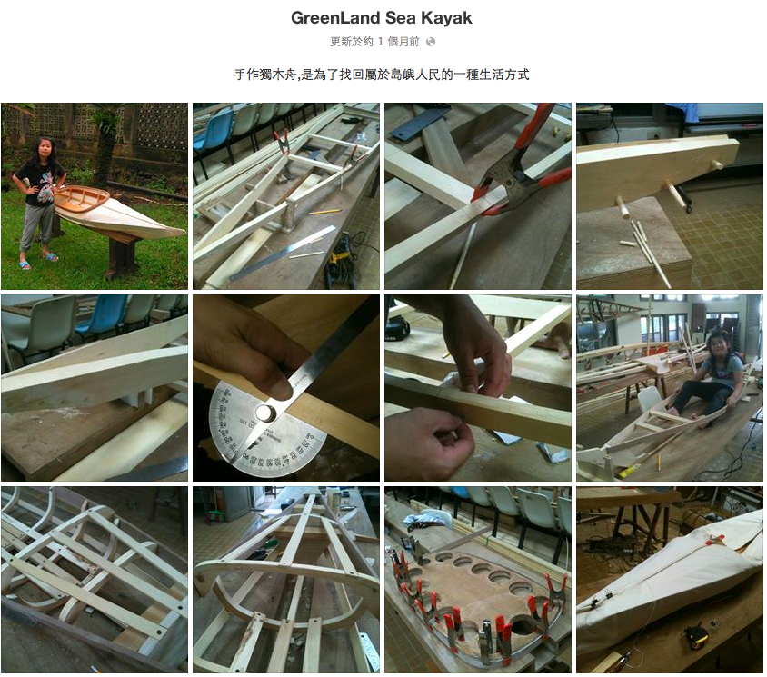

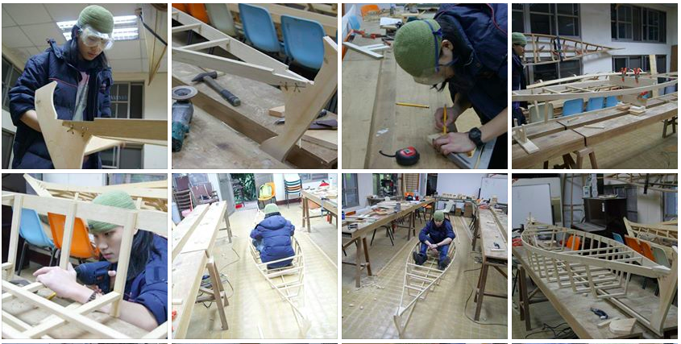

請參考facebook網站：https://www.facebook.com/media/set/?set=a.250770705024084.40615.250649315036223&type=3